**Cảm Biến GY-521 6DOF IMU MPU6050**

1. Thông tin cơ bản
   1. Giới thiệu

Cảm biến GY-521 6DOF IMU MPU6050 được sử dụng để đo 6 thông số: 3 trục Góc quay (Gyro), 3 trục gia tốc hướng (Accelerometer), là loại cảm biến gia tốc phổ biến nhất trên thị trường hiện nay, ví dụ và code dành cho nó rất nhiều và hầu như có trên mọi loại vi điều khiển, nếu bạn muốn mua cảm biến gia tốc để làm các mô hình như con lắc động, xe tự cân bằng, máy bay,... thì MPU6050 sẽ là sự lựa chọn tối ưu.

* 1. Thông tin kỹ thuật
* Điện áp sử dụng: 3~5VDC
* Điện áp giao tiếp: 3~5VDC
* Chuẩn giao tiếp: I2C
* Giá trị Gyroscopes trong khoảng: +/- 250 500 1000 2000 degree/sec
* Giá trị Acceleration trong khoảng: +/- 2g, +/- 4g, +/- 8g, +/- 16g
* Board mạch mạ vàng, linh kiện hàn tự động bằng máy chất lượng tốt nhất.

1. Hướng dẫn sử dụng
   1. Khởi tạo
      1. Thanh ghi 25: Xác định tần số lấy mẫu (Sample Rate Divider):

Ts lấy mẫu = Gyroscope Output Rate / (1 + SMPLRT_DIV)

Với:

* Ts lấy mẫu là do chúng ta chọn:
* Gyroscope Output Rate:
  + - * = 1KHz nếu Digital Low Pass Filter (DLPF) is enable (được chọn ở thanh ghi 26: Configuration: DLPF_CFG = 1 -> 6)
      * = 8KHz nếu nếu Digital Low Pass Filter (DLPF) is disable (được chọn ở thanh ghi 26: Configuration: DLPF_CFG = 0 or 7)
* SMPLRT_DIV: bộ chia Sample Rate => được tính khi đã có hết các thông số trên

Ví dụ: 1s đo 50 lần => 50Hz

* 0.05KHz = 1 / (1 + SMPLRT_DIV) => SMPLRT_DIV = 19 (decimal) => 0x13 (Hex)
  + 1. Thanh ghi 26:

Thanh ghi này cấu hình cho nguồn xung ngoại (The External Frame Synschronization -FSYNC) và bộ lọc số (The Digital Low Pass Filter – DLPF, có nhắc đến trong thanh ghi 25) để cài đặt cho cả con quay hồi chuyển (gyroscope) và gia tốc kế (accelerometers).

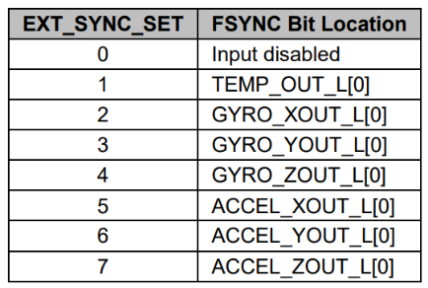Giá trị mẫu được ghi lại ở bit đáng kể tối thiểu (LSB – least significant bit) trong thanh ghi dữ liệu của cảm biến, nó được xác định bởi giá trị của EXT_SYNC_SET theo bảng sau.

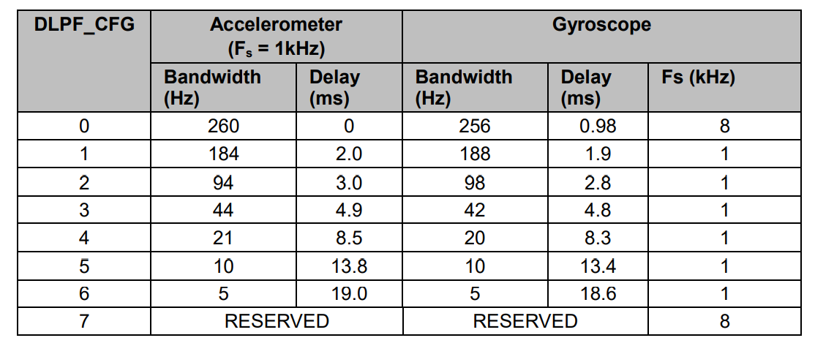DLPF được cấu hình bởi DLPF_CFG. Gia tốc kế và con quay hồi chuyển được sàng lọc theo các cách khác nhau mà đại diện mỗi cách được đại diện bởi giá trị của DLPF_CFG được nêu trong bảng sau.

* + 1. Thanh ghi 27: Cấu hình cho bộ đo Góc (Gyroscope)

XG_ST, YG_ST, ZG_ST được chọn thì nó sẽ tự kiểm tra (self test).

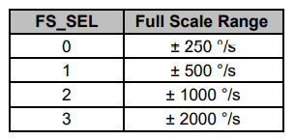Chọn FS_SEL cho khoảng đo (full scale range) cho các đầu ra bộ đo Góc (the Gyroscope outputs):

* + 1. 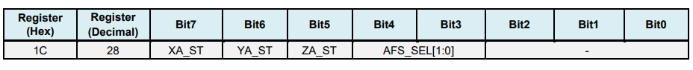Thanh ghi 28: Cấu hình cho bộ đo Gia tốc (Accelerometer – Acceleration: gia tốc)

XA_ST, YA_ST, ZA_ST được set = 1 thì nó sẽ tự kiểm tra giống thanh ghi 27 (self test)

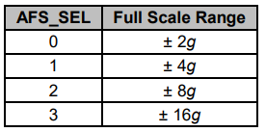Chọn AFS_SEL cho full scale range cho các đầu ra bộ đo Gia tốc (the Accelerometer outputs).

* + 1. 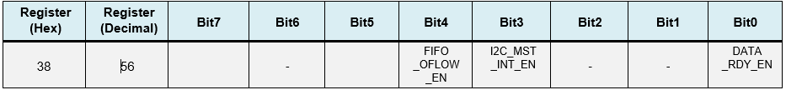Thanh ghi 56: Cấu hình cho Interrupt
* FIFO_OFLOW_EN: khi bit này được set lên 1, bit này cho phép tràn bộ đệm FIFO để tạo ra 1 sự kiện ngắt.
* I2C_MST_INT_EN: khi bit này được set lên 1, bit này kích hoạt bất kỳ nguồn ngắt từ Master I2C nào để tạo ra 1 sự kiện ngắt.
* DATA_RDY_EN: khi bit này được set lên 1, bit này kích hoạt sự kiện ngắt Data Ready, thứ mà xảy ra mỗi khi hoàn thành thao tác ghi vào các thanh ghi cảm biến
  + 1. 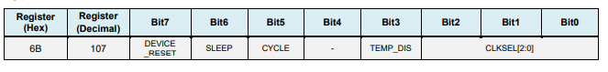Thanh ghi 107: Quản lý năng lượng (Power Manegement)

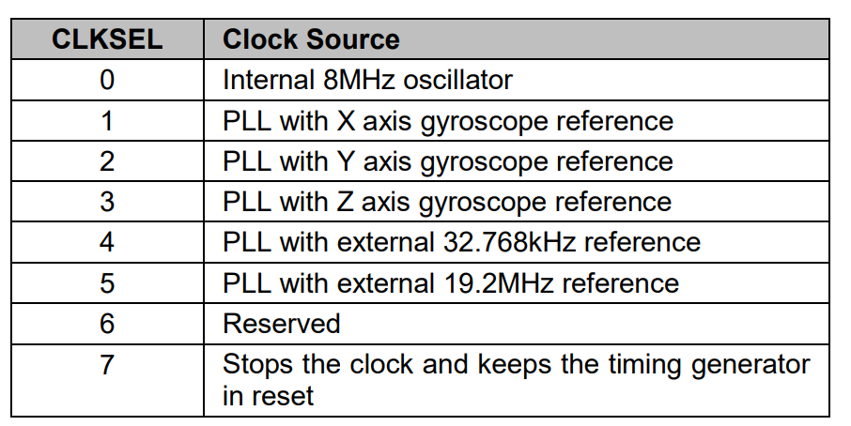 Thanh ghi này cho phép người dùng cấu hình cho mode nặng lượng và nguồn clock. Nó cũng cung cấp 1 bit để reset cho toàn bộ thiết bị và 1 bit để vô hiệu hóa cảm biến nhiệt độ.

|  |  |  |
| --- | --- | --- |
| DEVICE_RESET | 1 | Reset toàn bộ thanh ghi bên trong về giá trị khởi tạo của nó. Sau khi việc reset hoàn tất, DEVICE_RESET tự động chuyển về 0. |
| 0 | Tắt chế độ Reset |
| SLEEP | 1 | MPU-6050 chuyển về ngủ |
| 0 | MPU-6050 hoạt động bình thường |
| CYCLE | 1 | Cùng với chế độ SLEEP vô hiệu hóa, MPU-60X0 sẽ chuyển đổi giữa chế độ ngủ và thức dậy để lấy một mẫu dữ liệu từ các cảm biến đang hoạt động với tốc độ được xác định bởi LP_WAKE_CTRL |
| 0 | Hoạt động bình thường |
| TEMP_DIS | 1 | Vô hiệu hóa cảm biến nhiệt độ |
| 0 | Cảm biến nhiệt độ hoạt động bình thường |
| CLKSEL | Giá trị 3 bit. Được mô tả chi tiết qua bảng sau. | |

Khi bật nguồn, nguồn clock của MPU-6050 mặc định lấy từ bộ dao động nội. Tuy nhiên, nó rất được khuyến khích rằng thiết bị được cấu hình bằng cách sử dụng một trong các con quay hồi chuyển (hoặc một nguồn xung ngoại) như là bộ tham chiếu xung để cải thiện khả năng hoạt động.

* + 1. 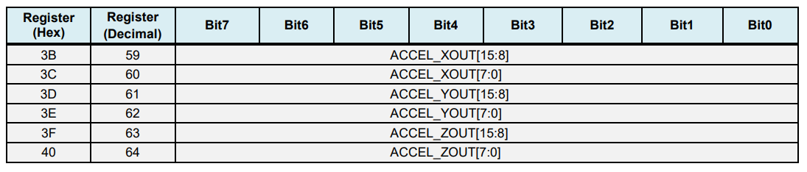Thanh ghi 59 – 64: Bộ đo gia tốc

Các thanh ghi này ghi lại các giá trị của phép đo gia tốc trước đó.

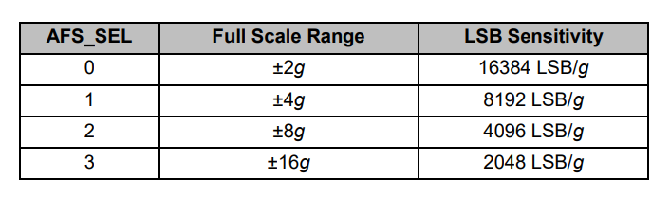Mỗi phép đo gia tốc kế 16 bit có một thang đo đầy đủ được xác định trong ACCEL_FS (Thanh ghi 28). Đối với mỗi cài đặt thang đo, độ nhạy của máy đo gia tốc trên mỗi LSB trong ACCEL_xOUT được hiển thị trong bảng bên dưới.

* + 1. 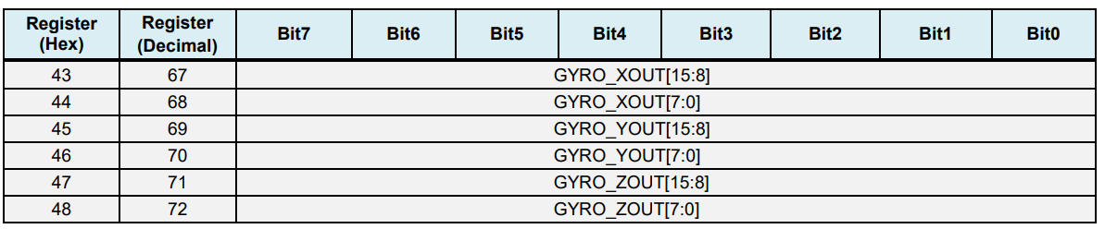Thanh ghi 67 - 72: Bộ đo vận tóc góc

Các thanh ghi này ghi lại các giá trị của phép đo vận tốc góc trước đó.

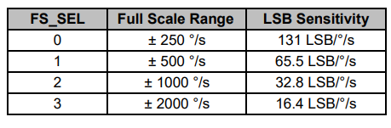Mỗi phép đo vận tốc góc kế 16 bit có một thang đo đầy đủ được xác định trong FS_SEL (Thanh ghi 27). Đối với mỗi cài đặt thang đo, độ nhạy của máy đo vận tốc góc trên mỗi LSB trong GYRO_xOUT được hiển thị trong bảng bên dưới.

* + 1. 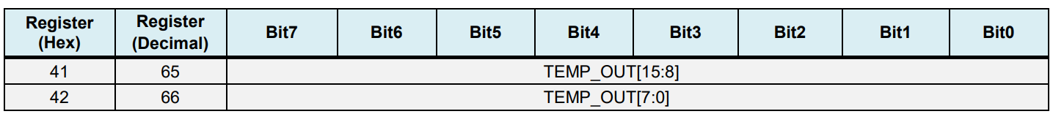Thanh ghi 65 – 66: Đo nhiệt độ

Thanh ghi này ghi lại các giá trị của phép đo nhiệt độ trước đo.

Giá trị nhiệt độ (oC) được lấy ra từ thanh ghi có thể tính như sau:

Giá trị nhiệt độ (oC) =

1. Các lệnh cần dùng với cảm biến MPU6050
   1. Lệnh Write (Configuration)

|  |  |  |  |
| --- | --- | --- | --- |
| [HAL_I2C_Mem_Write](http://www.disca.upv.es/aperles/arm_cortex_m3/llibre/st/STM32F439xx_User_Manual/group__i2c__exported__functions__group2.html#ga33e725a824eb672f9f999d9d5ce088fb) | ( | [I2C_HandleTypeDef](http://www.disca.upv.es/aperles/arm_cortex_m3/llibre/st/STM32F439xx_User_Manual/structi2c__handletypedef.html) * | hi2c, |
|  |  | **uint16_t** | **DevAddress,** |
|  |  | **uint16_t** | **MemAddress,** |
|  |  | **uint16_t** | **MemAddSize,** |
|  |  | **uint8_t \*** | **pData,** |
|  |  | **uint16_t** | **Size,** |
|  |  | **uint32_t** | **Timeout** |
|  | **)** |  |  |

* 1. Lệnh Read (Read Data từ cảm biến)

|  |  |  |  |
| --- | --- | --- | --- |
| HAL_I2C_Mem_Read | ( | [I2C_HandleTypeDef](http://www.disca.upv.es/aperles/arm_cortex_m3/llibre/st/STM32F439xx_User_Manual/structi2c__handletypedef.html) * | hi2c, |
|  |  | **uint16_t** | **DevAddress,** |
|  |  | **uint16_t** | **MemAddress,** |
|  |  | **uint16_t** | **MemAddSize,** |
|  |  | **uint8_t \*** | **pData,** |
|  |  | **uint16_t** | **Size,** |
|  |  | **uint32_t** | **Timeout** |
|  | **)** |  |  |

* 1. Định nghĩa thành phần trong lệnh

Với:

* **hi2c** (hi2c1/hi2c2): cấu hình i2c được chỉ định
* **DevAddress:** địa chỉ thiết bị đích
* **MemAddress:** địa chỉ thanh ghi mong muốn trên thiết bị đích
* **MemAddSize:** kích thước của địa chỉ thanh ghi nội (thường là 1)
* **pData:** dữ liệu đọc được
* **Size:** số lượng dữ liệu được gửi
* **Timeout :** thời gian chờ

1. Các bước thực hiện
   1. Cấu hình

* Chọn tần số lấy mẫu và bộ chia của nó dựa trên công thức:

Ts lấy mẫu = Gyroscope Output Rate / (1 + SMPLRT_DIV)

Với:

* Ts lấy mẫu là do chúng ta chọn:
* Gyroscope Output Rate:
  + - * = 1 kHz nếu Digital Low Pass Filter (DLPF) is enable (được chọn ở thanh ghi 26: Configuration: DLPF_CFG = 1 -> 6)
      * = 8 kHz nếu nếu Digital Low Pass Filter (DLPF) is disable (được chọn ở thanh ghi 26: Configuration: DLPF_CFG = 0 or 7)
* SMPLRT_DIV: bộ chia Sample Rate => được tính khi đã có hết các thông số trên

Ví dụ: 1s đo 1000 lần => 1 kHz và Gyroscope Output Rate = 8 kHz

1KHz = 8 / (1 + SMPLRT_DIV) => SMPLRT_DIV = 7 (decimal) => pData = 0x07 (Hex).

* Tắt bộ lọc số và cấu hình cho nguồn xung ngoại cung cấp cho MPU6050

Dựa vào phần 2.1.2. Thanh ghi 26, tắt bộ lọc số DLPF_CFG = 0 và chọn xung nội làm nguồn cung cấp xung cho MPU6050 EXT_SYNC_SET = 0 => pData = 0x00.

* Cấu hình cho con quay hồi chuyển (Gyroscope)

Chọn thang đo ±250 o/s => FS_SEL = 0 được set ở bit 3 - 4 => 0000 0000

=> pData = 0x00 (Hex).

* Cấu hình cho gia tốc kế (Accelerometer)

Chọn thang đo ±2g => AFS_SEL = 0 được set ở bit 3 – 4 => 0000 0000

=> pData = 0x00 (Hex).

* Cấu hình cho lệnh ngắt Interrput:

Chỉ bật duy nhất chế độ ngắt Data Ready, bit 1 được set lên 1 => 0000 0001

=> pData = 0x01 (Hex).

* Cấu hình quản lý năng lượng

Chọn con quay hồi chuyển trục X làm bộ nguồn xung clock cho MPU6050 (được khuyến cáo) => 0000 0001 => pData = 0x01 (hex).

* 1. Đọc giá trị đầu ra
     1. Đọc giá trị gia tốc
     + Đọc giá trị từ thanh ghi

HAL_I2C_Mem_Read( &hi2c2,

MPU6050_ADDR,

ACCEL_XOUT_H_REG,

1,

Rec_Data,

6,

1000);

Với Rec_Data là dãy 6 giá trị (Rec_Data[6]). Khi đọc từ thanh ghi ACCEL_XOUT_H_REG, lệnh Read sẽ tự động các thanh ghi liền kề với từng giá trị được gán vào 1 biến trong dãy Rec_Data[6].

* + - Xử lý dữ liệu thô

Vì mỗi gia tốc của mỗi trục đo được 1 giá trị 16 bit mà lệnh HAL_I2C_Mem_Read chỉ đọc được giá trị 8 bit từ các thanh ghi, cho nên cần ghép 8 bit đầu và 8 bit cuối từ mỗi gia tốc kế của một trục nào đó thành 1 giá trị 16 bit hoàn chỉnh

Accel_X_RAW = (int16_t)(Rec_Data[0]<<8 | Rec_Data[1]);

Accel_Y_RAW = (int16_t)(Rec_Data[2]<<8 | Rec_Data[3]);

Accel_Z_RAW = (int16_t)(Rec_Data[4]<<8 | Rec_Data[5]);

Sau đó cần chia với thang đo tương ứng để được giá trị thực:

Ax = (float)Accel_X_RAW/2048.0;

Ay = (float)Accel_Y_RAW/2048.0;

Az = (float)Accel_Z_RAW/2048.0;

* + - Tính góc quay quanh trục X (roll), góc quay quanh trục Y (pitch)

rollX = 180 * atan2(Ay, sqrt(pow(Ax,2) + pow(Az,2)))/3.14;

pitchY = 180 * atan2(Ax, sqrt(pow(Ay,2) + pow(Az,2)))/3.14;

1. Bộ lọc Kalman (nhờ danh chém gió :v)
2. Thư viện MPU6050: link drive ở phần 6
3. Code main.c

https://drive.google.com/drive/folders/1MIqKKdtUP0ezLVkXvwVXbYLqNx-xsIq3?usp=sharing